TaF-The healthy Chef

Korisničko uputstvo

Verzija 1.0

Istorija revizija
Datum | Verzija | Opis | Autori
06.27.2022. | 1.0 | finalna verzija | Dušan Sotirov

Sadržaj
1 Uvod 5
2 Početna stranica aplikacije 5
3 Prijavljivanje korisnika 5
3.1 Registracija korisnika 6
4.3.1 Pregled ličnih publikacija – recepti 11
4.3.2 Pregled ličnih publikacija – blogovi 11
4.3.3 Pregled sačuvanih blogova 12
4.3.4 Pregled sačuvanih recepta 13
4.4.1 Ažuriranje autorovog profila 13
4.4.2 Ažuriranje recepta 14
4.4.3 Ažuriranje bloga 15
5. Pregled profila čitaoca 16
5.1 Pregled sačuvanih recepta 17
5.2 Pregled sačuvanih blogova 17
5.3 Izmena profila čitalaca 18
6 Pregled recepta 18
7 Sortiranje recepta 19
8 Pregled blogova 19
9 Sortiranje blogova 20
10 Čitanje recepta 20
10.1 Dodavanje ocene receptu 20
10.2 Čuvanje recepta 21
10.3 Dodela komentara receptu 21
10.4 Čekiranje izvršenog koraka recepta 22
11 Čitanje bloga 22
11.1 Dodavanje ocene blogu 22
11.2 Čuvanje bloga 23
11.3 Dodela komentara blogu 23
12 Pregled sačuvanih sadržaja 23
13.1 Kreiranje recepta 24
13.2 Ažuriranje recepta 25
14.1 Kreiranje bloga 26
14.2 Ažuriranje bloga 27
15.1 Izmena informacija autora 27
15.2 Izmena informacija čitaoca 28

Korisničko uputstvo za TaF

Uvod
Aplikacija TaF- The healthy Chef namenjena je pre svega djacima srednjih škola i studentima fakulteta, kako bi im se olakšala pretraga recepata za spremanje hrane, kao i mogućnost istrživanja o bitnosti zdrave ishrane tokom školovanja kao i kroz život, takođe aplikacije kao druge ciljne korisnike ima i same autore blogova i recepata. Aplikacija nudi raznolik broj mogućnosti, krenuvši od same pretrage recepta i blogova po različitim filterima, njihovo čuvanje za kasnije čitanje, dodele ocene, komentara i slično.

Početna stranica aplikacije
Početna stranica aplikacije izgleda kao na sledećoj slici:

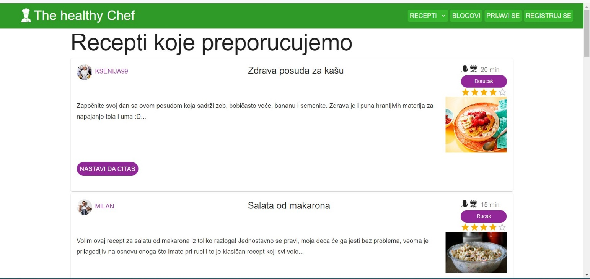

Slika 1 – Početna stranica aplikacije

Prijavljivanje korisnika
Korisnik unosi korisničko ime i lozinku. Na serverskoj strani se na osnovu pretrage pronalazi korisnik, i koje je vrsti korisnik (autor ili čitalac). Nakon uspešnog logovanja prikazuje se početna strana aplikacije, u suprotnom na tekućoj formi za prijavljivanje prikazuju se informacije o ne mogućnosti prijavljivanja (pogrešno korisničko ime odnosno lozinka).
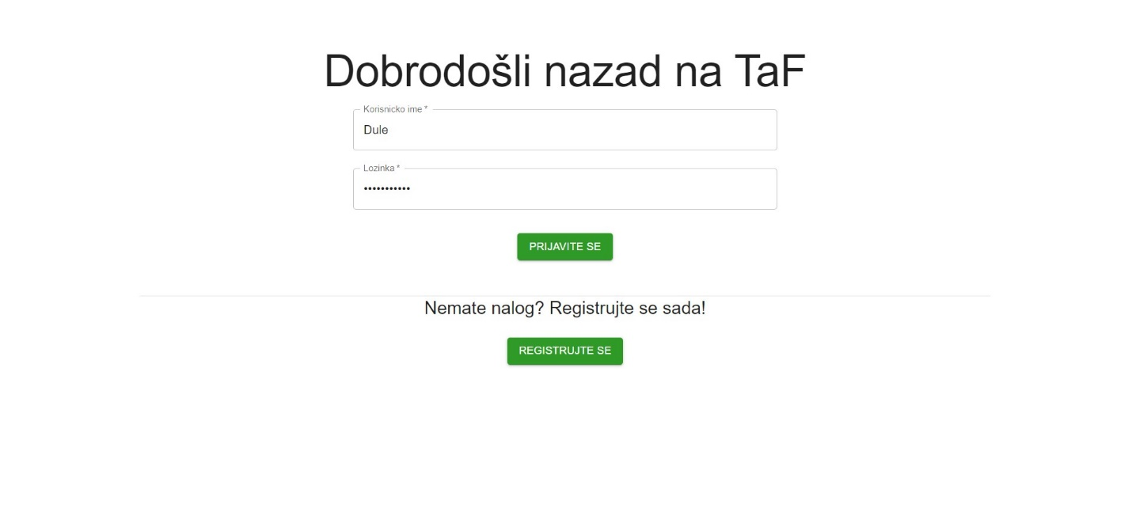
Slika 2 – prijavljivanje

Registracija korisnika
- Klikom na Registarcija otvara se forma za unos podataka o novom korisniku.
- Početna stranica prilikom registracije novog korisnika sadrži forme za unos imena, prezimena, korisničkog imena, lozinke, vrste korisnika(autor ili čitalac), i ova polja su obavezna, i posetilac ne može da nastavi sa registracijom ukoliko ih ne unese.
- Na osnovu izabranog vrsta korisnika, forma se proširuje za unos dodatnih podataka o korisniku, i ta polja su obavezna i registracija nije moguća ukoliko se ne popune pomenuti podaci.
- Izabrana vrsta korisnika je “Čitalac”. Unose podaci o nazivu škole koju korisnik pohađa i bira koji je tip učenika.
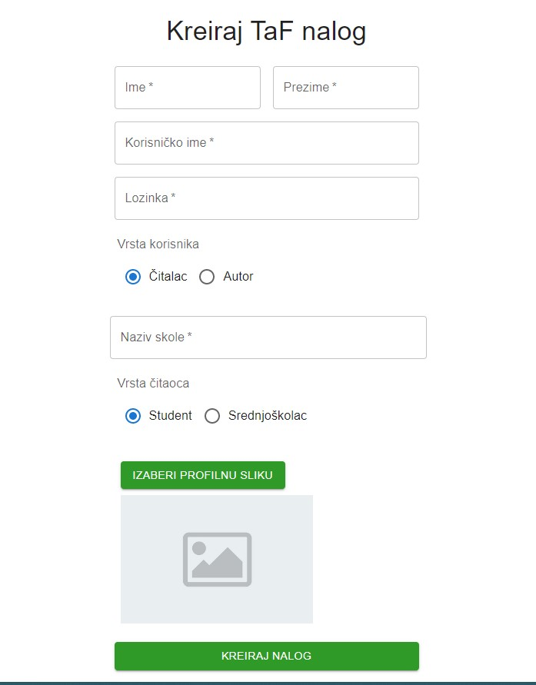
Slika 3 – registracija čitaoca

- 5. Izabrana vrsta korisnika je “Čitalac”. Unose podaci o nazivu škole koju korisnik pohađa i bira koji je tip učenika. Podaci o nagradama nisu obavezni.
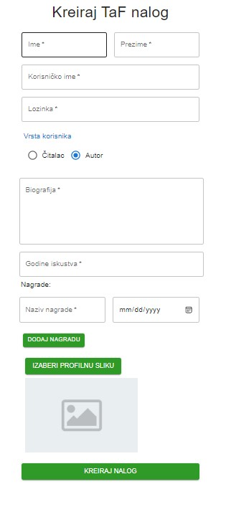
Slika 4 – registracija autora
- Nakon registracije, prikazuje se početna strana i prikazuju se različite mogućnosti u zavisnosti od kreiranog naloga.

4. 1 Kreiranje recepta

Stranica za kreiranje recepta. Korisnik mora biti autor da bi imao ovu mogućnost. Klikom na stavku “Kreiraj recept” otvara se sledeca forma:

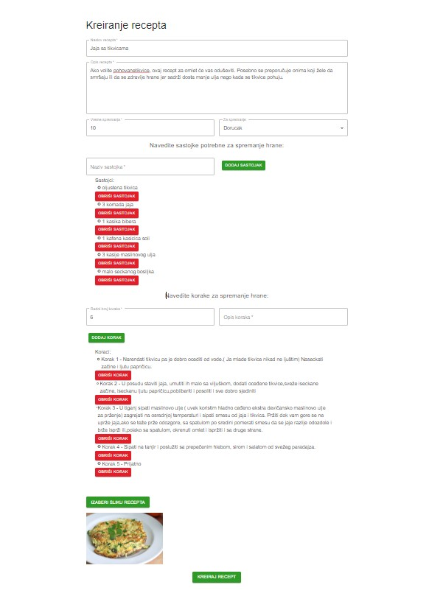

Slika 5 – Kreiranje recepta
Polja naziv, opis recepta, naveden barem jedan sastojak i korak kao i slika su obavezni deo popunjavanja forme.

4.2 Kreiranje bloga

Stranica za kreiranje bloga. Korisnik mora biti autor da bi imao ovu mogućnost. Klikom na stavku “Kreiraj blog” otvara se sledeca forma:

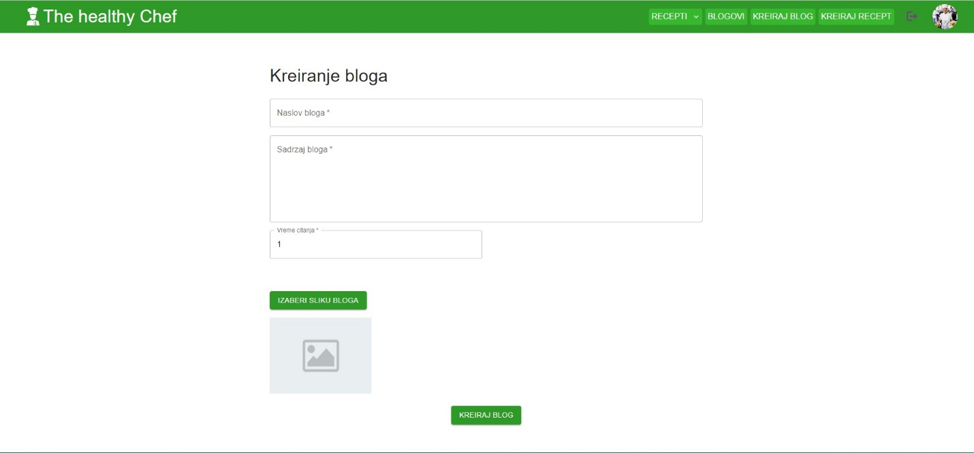
Slika 6 – kreiranje bloga
Polja naziv, opis bloga, kao i slika su obavezni deo popunjavanja forme.

4.3 Pregled profila autora

Klikom na sliku odnosno avatara u gornjem desnom uglu toolbar-a, otvara se profil autora, gde može ažurirati svoje podatke.
Stranica:
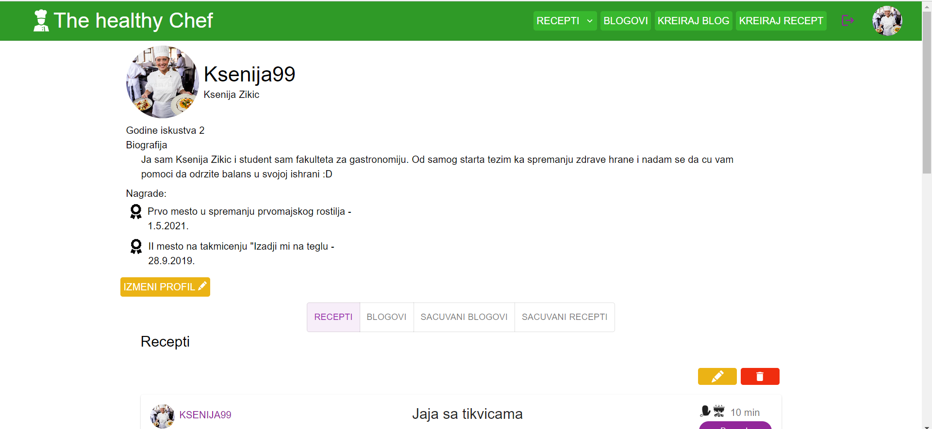
Slika 7 – Profil korisnika

Pregled ličnih publikacija – recepti
Autor može pristupiti svojim publikovanim receptima, tako što na svom profilu izabere stavku Recepti, gde prikazuju recepti po hronološkom redosledu objavljivanja, gde autor može da izabere opciju da obriše recept ili da ga ažurira.
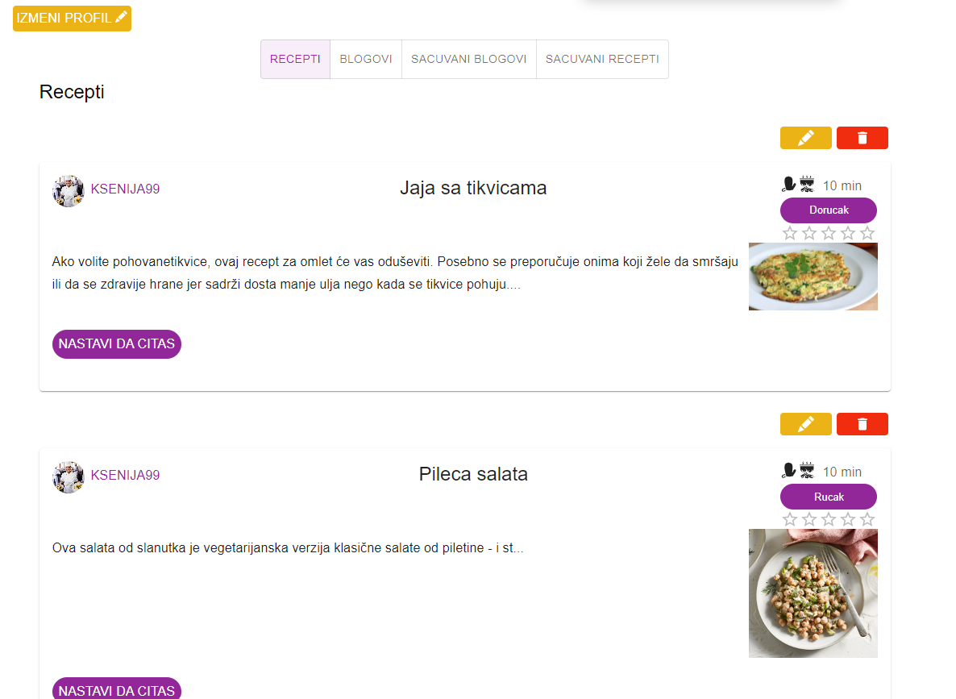

Slika 8– pregled ličnih recepta

4.3.2 Pregled ličnih publikacija – blogovi
Autor može pristupiti svojim publikovanim blogovima, tako što na svom profilu izabere stavku Blogovi, gde prikazuju blogovi po hronološkom redosledu objavljivanja, gde autor može da izabere opciju da obriše blog ili da ga ažurira.

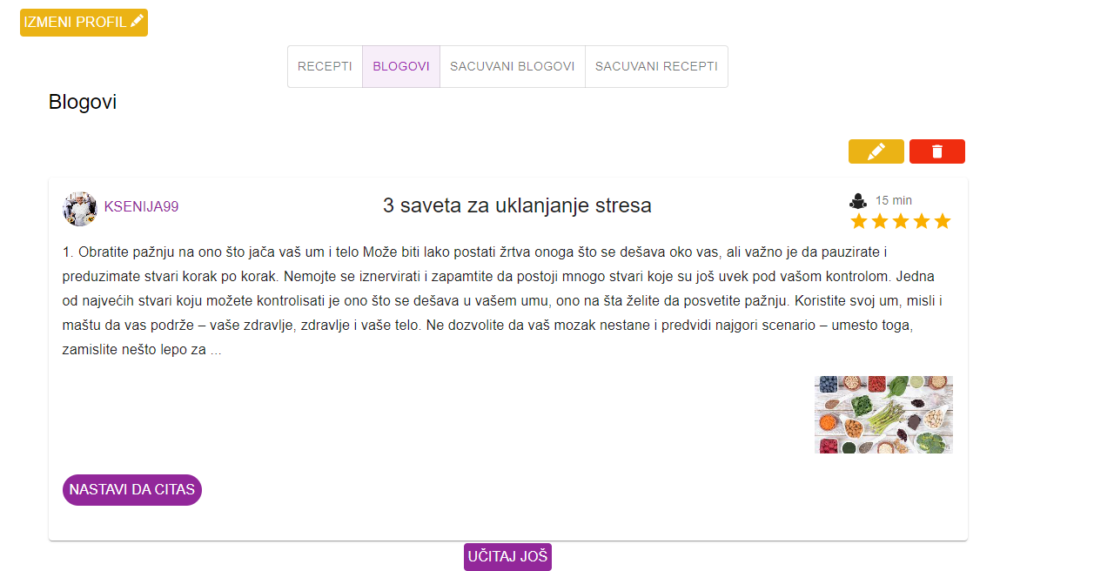
Slika 9– pregled ličnih blogova

4.3.3 Pregled sačuvanih blogova
Autor može da pristupi svojim sačuvanim blogovima tako što izabere stavku sačuvani Blogovi, gde se prikazuju sačuvani blogovi po hronološkom redosledu čuvanja. Autor može da izbaci blog iz liste sačuvanih klikom na kanticu za brisanje.
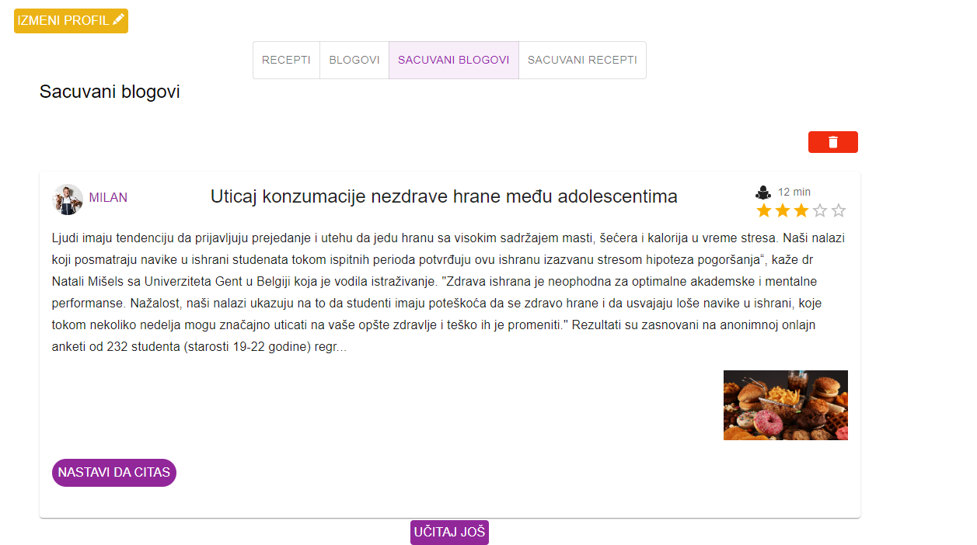

Slika 10 – pregled sačuvanih blogova

4.3.4 Pregled sačuvanih recepta
Autor može da pristupi svojim sačuvanim receptima tako što izabere stavku sačuvani Recepti, gde se prikazuju sačuvani recepti po hronološkom redosledu čuvanja. Autor može da izbaci recept iz liste sačuvanih klikom na kanticu za brisanje.

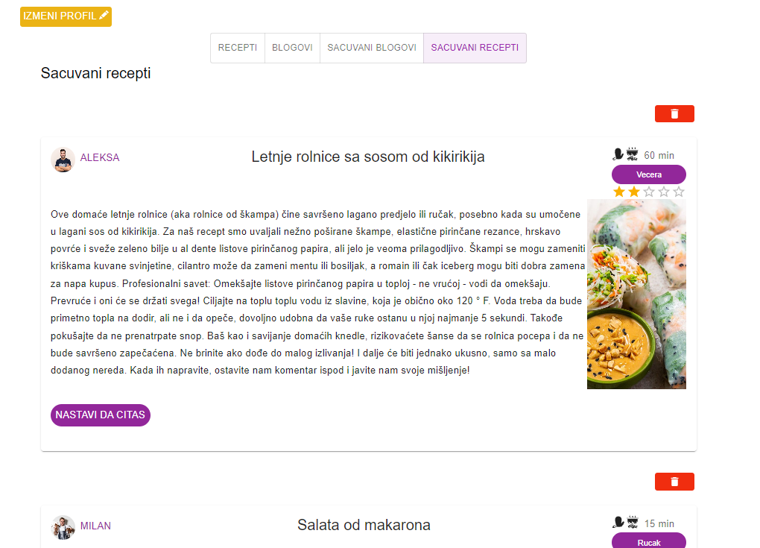
Slika 11– pregled sačuvanih recepta

4.4.1 Ažuriranje autorovog profila
Klikom na dugme Izmeni profil, otvara se forma na sledecoj slici koja je inicijalno popunjena. Da bi ažuriranje bilo dozvoljeno zahteva se i unos lozinke u suprotnom ažuriranje nije dozvoljeno.
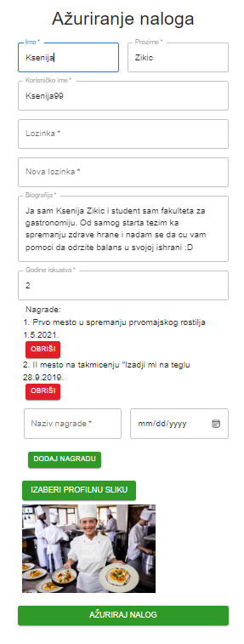
Slika 12– ažuriranje profila
Klikom na dugme Ažirorak nalog, vrši se validacija i čuvanje izmena.

4.4.2 Ažuriranje recepta
Klikom na dugme za ažuriranje sa stavke 4.3.1 otvara se sledeca forma koja je inicijalno popunjena trenutnim vrednostima recepta:
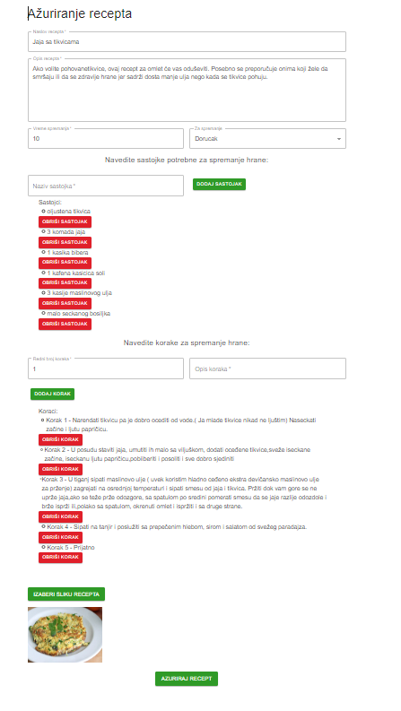
Slika 13 – ažuriranje recepta
Klikom na dugme Ažuriraj recept vrši se validacija i recept se ažurira.

4.4.3 Ažuriranje bloga
Klikom na dugme za ažuriranje sa stavke 4.3.2 otvara se sledeca forma koja je inicijalno popunjena trenutnim vrednostima bloga:

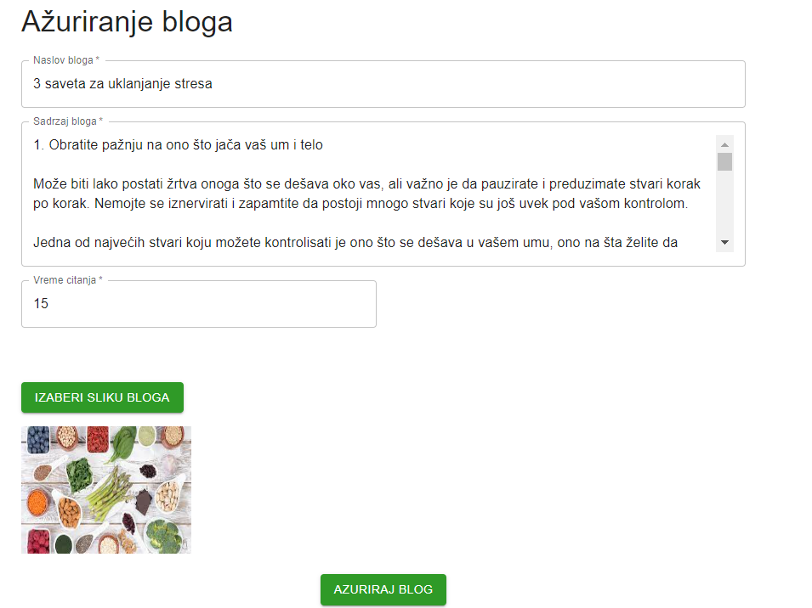
Slika 14 – ažuriranje bloga
Klikom na dugme Ažuriraj blog, vrši se validacija i blog se ažurira.

Pregled profila čitaoca
Klikom na sliku odnosno avatara u gornjem desnom uglu toolbar-a, otvara se profil čitaoca, gde može ažurirati svoje podatke. Napomena: Korisnik mora biti prijavljen i mora biti čitalac kao vrsta naloga.
Stranica:
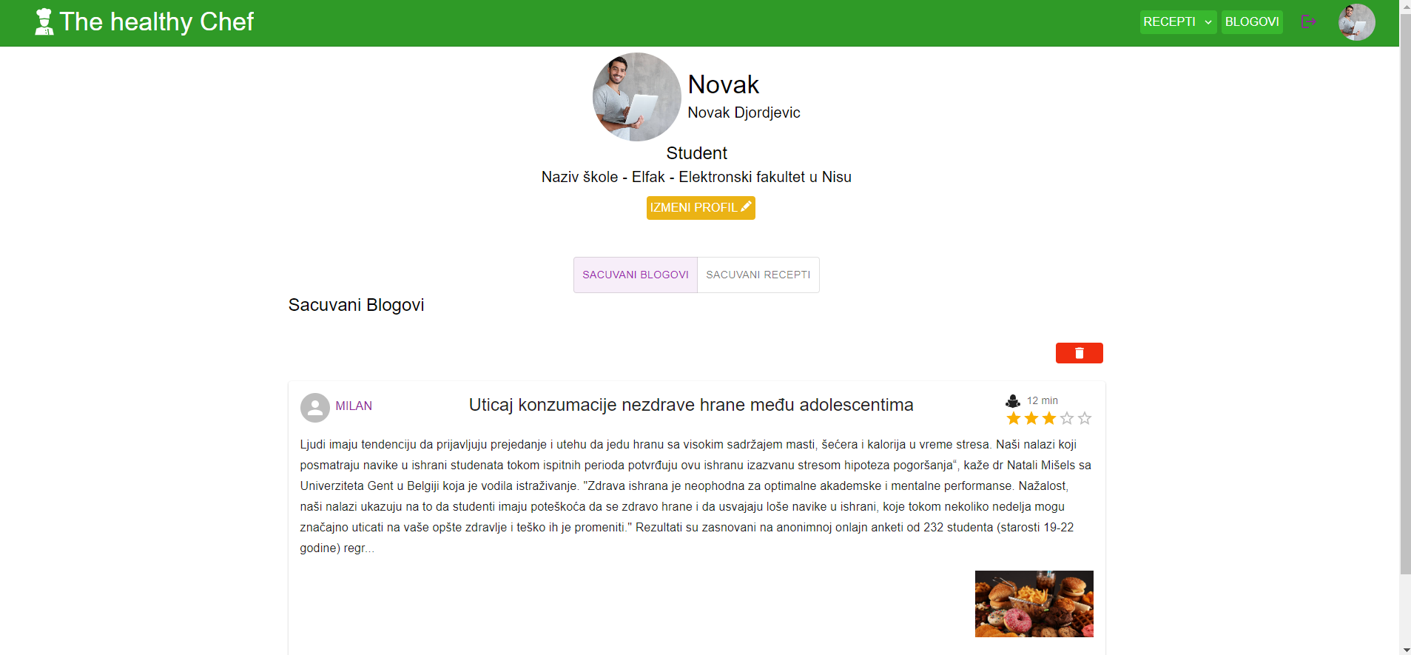
Slika 14 – profil čitalaca

Pregled sačuvanih recepta
Čitalac može da pristupi svojim sačuvanim blogovima tako što izabere stavku sačuvani Blogovi, gde se prikazuju sačuvani blogovi po hronološkom redosledu dodavanja. Čitalac može da izbaci blog iz liste sačuvanih klikom na kanticu za brisanje.
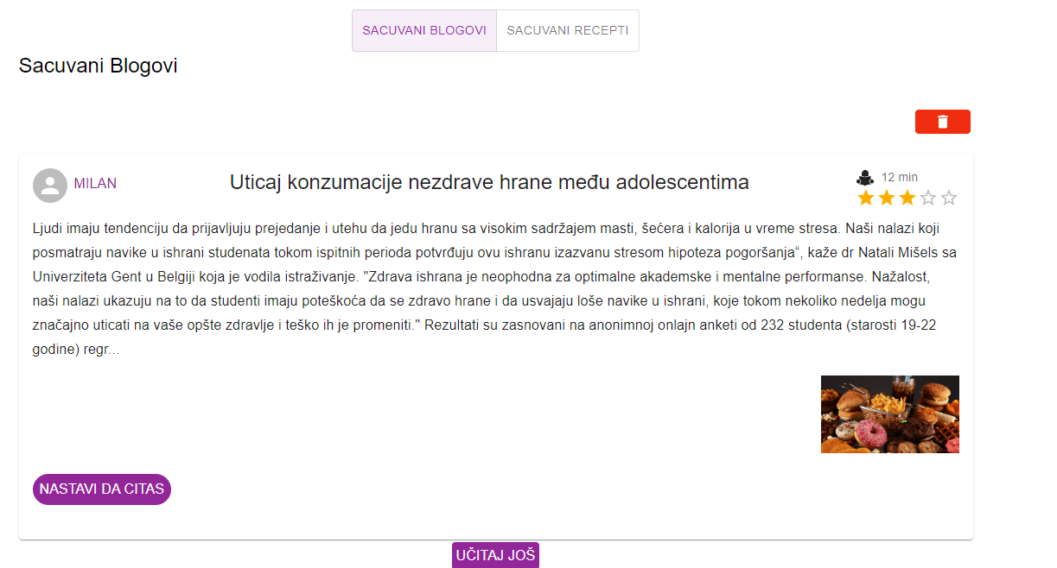
Slika 15 – pregled sačuvanih blogova

Pregled sačuvanih blogova
Čitalac može da pristupi svojim sačuvanim receptima tako što izabere stavku Sačuvani Recepti, gde se prikazuju sačuvani recepti po hronološkom redosledu dodavanja. Čitalac može da izbaci recept iz liste sačuvanih klikom na kanticu za brisanje.
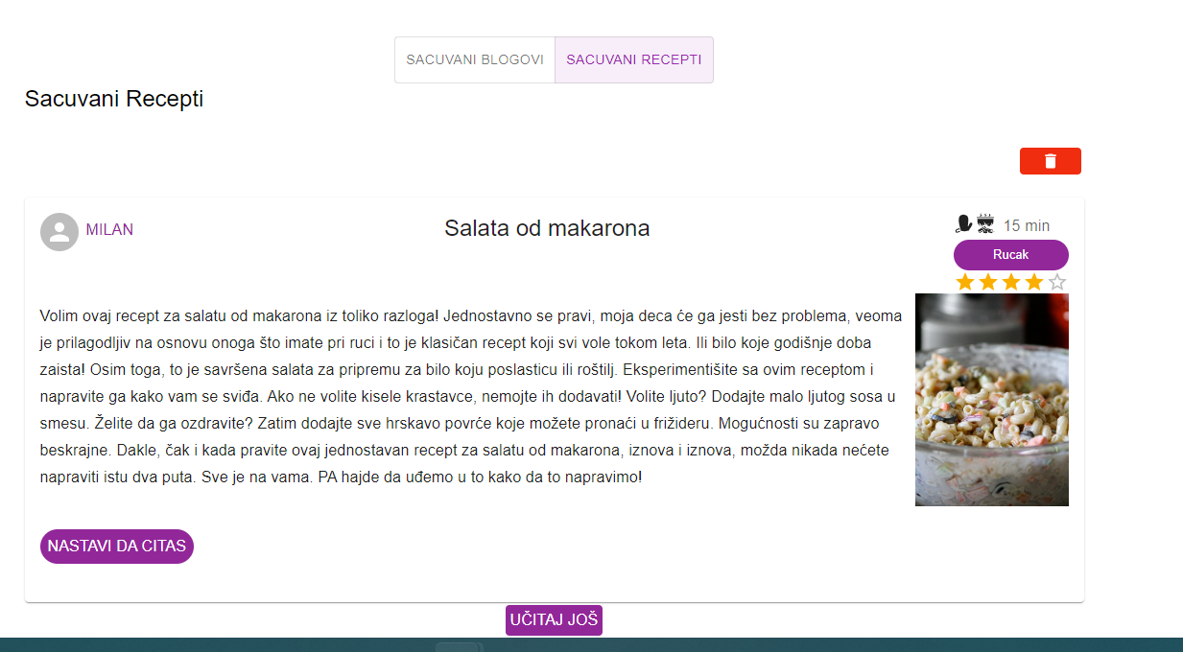
Slika 16 – pregled sačuvanih recepta

Izmena profila čitalaca
Klikom na dugme Izmeni profil, otvara se forma na sledecoj slici koja je inicijalno popunjena. Da bi ažuriranje bilo dozvoljeno zahteva se i unos lozinke u suprotnom ažuriranje nije dozvoljeno.

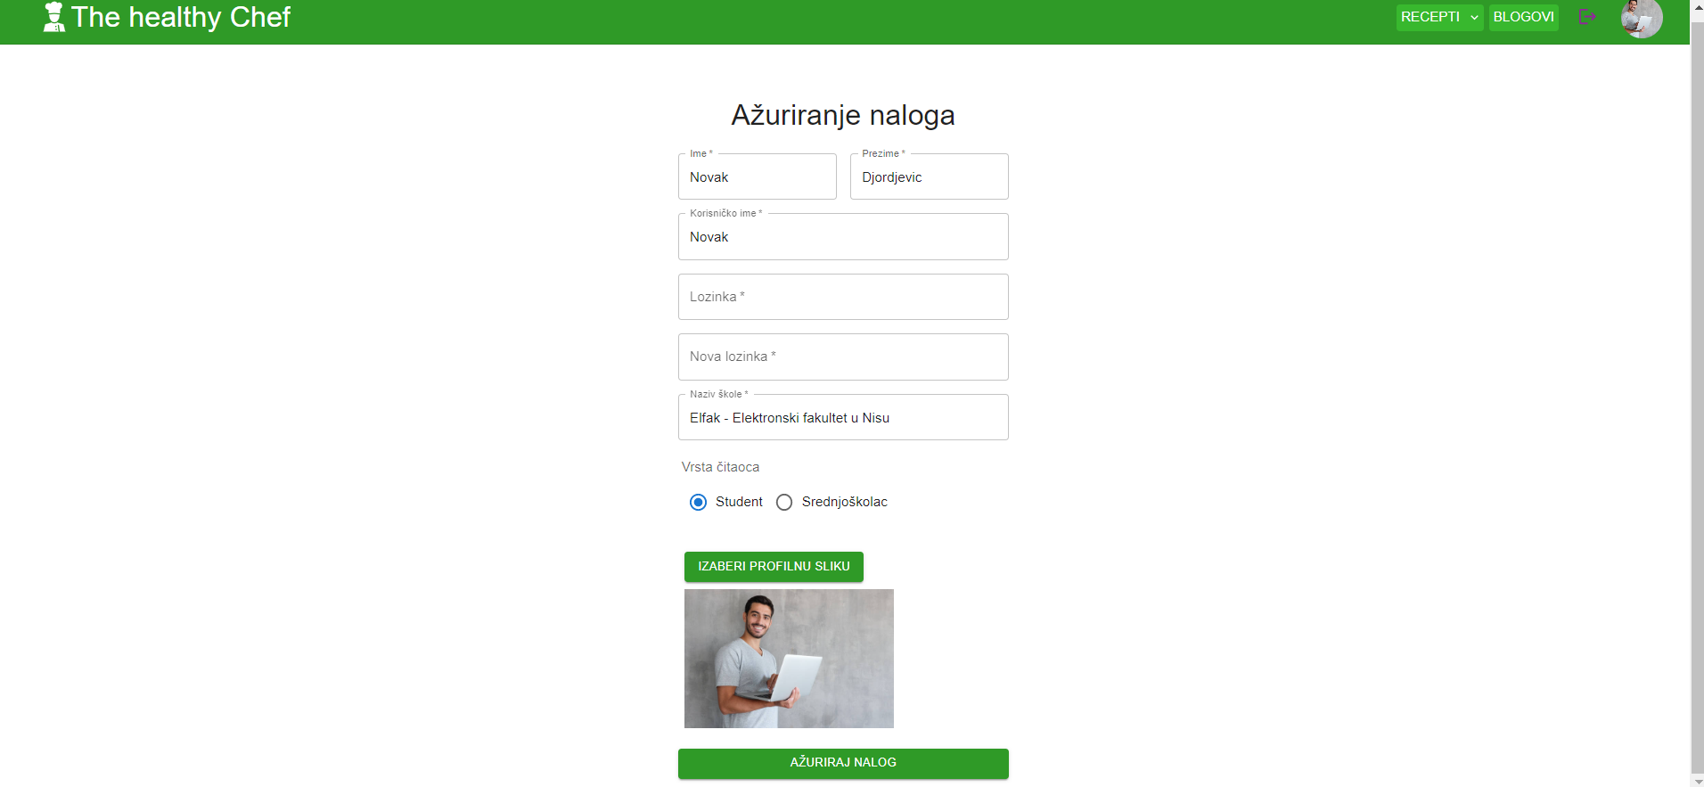
Slika 17 – ažuriranje profila čitaoca
Klikom na dugme Ažirorak nalog, vrši se validacija i čuvanje izmena.

Pregled recepta
Korisnik može pretraživati recepte u zavinosti od vrste obroka koja mu je interesu. Da bi se pretražio recepte za određen tip obroka, korisnik treba kliknuti na dugme “Recepti”, gde će mu se zatim ponuditi tipovi obroka. Kada korisnik izabere određen tip obroka, stranica se osvežava i prikazuju se recepti koji su podrazumevano sortirani po popularnosti.
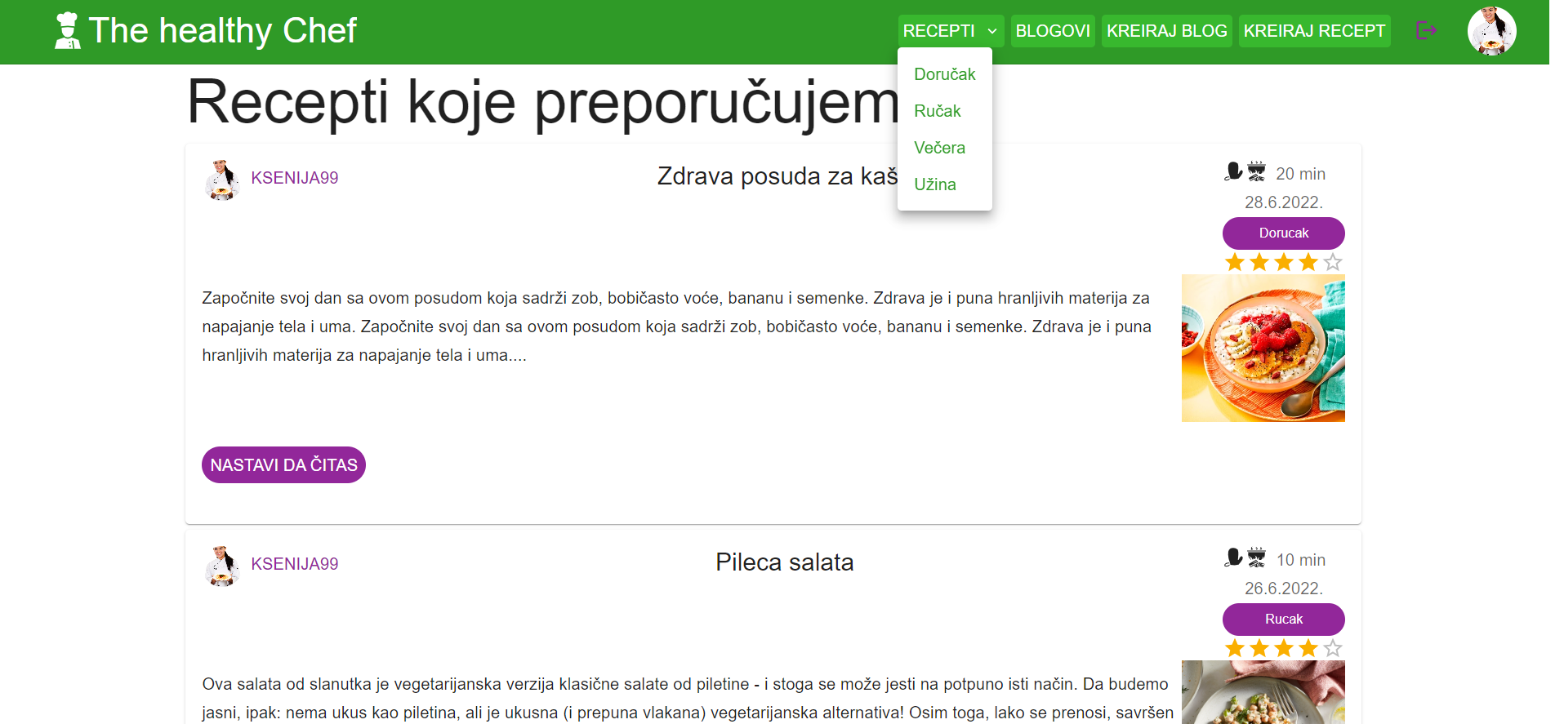
Slika 18 – izbor vrste recepta

Sortiranje recepta
Recepti se mogu sortirati po: popularnosti, vremenu objavljivanja i vremenu potrebnog da se obrok spremi. Sortiranje se vršti tako što se najpre izabere pregled recepta za određeni tip obroka, a zatim klikom na dugme “Sortiraj” se bira tipa sortiranja.
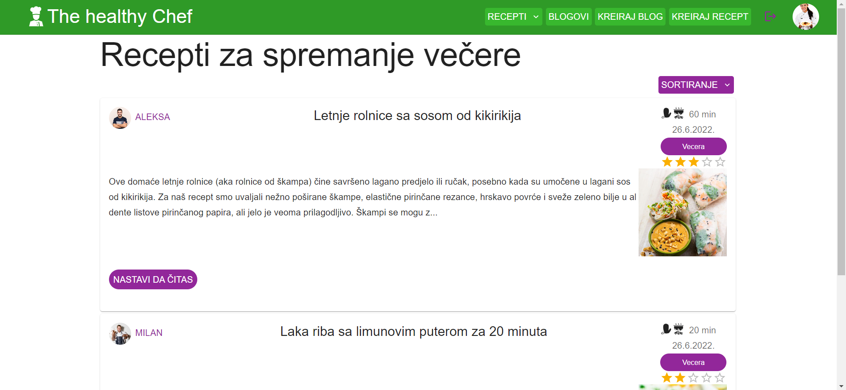
Slika 19 – Sortiranje recepta

Pregled blogova
Klikom na dugme „Blogovi“ stranica se osvežava i prikazuju se blogovi koji su podrazumevano sortirani po popularnosti.
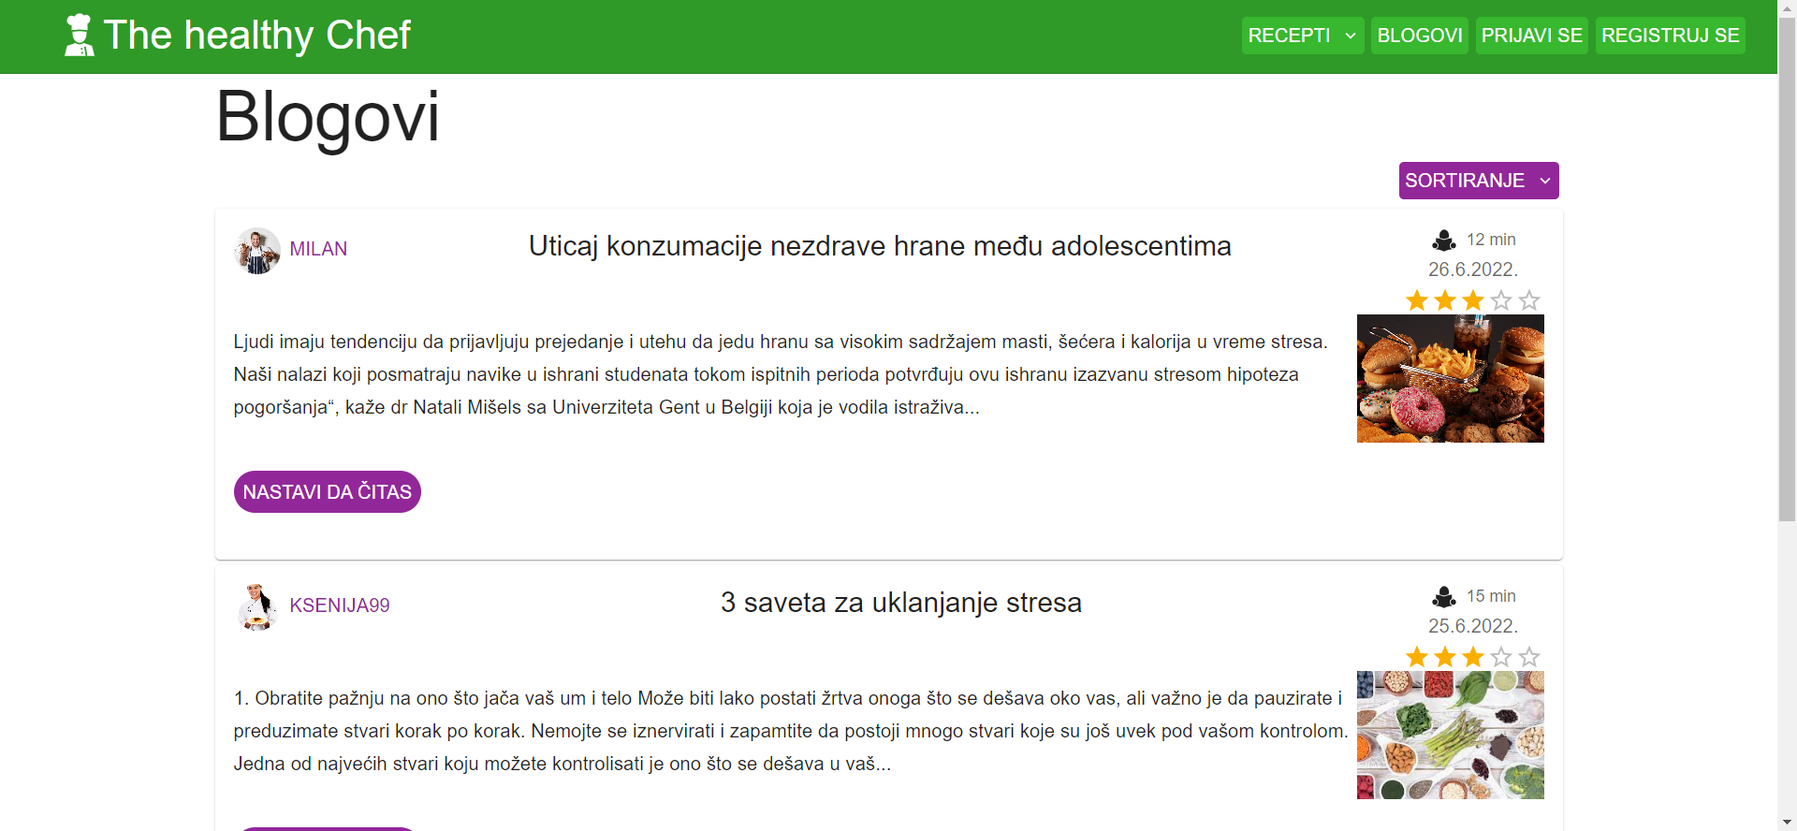
Slika 20 – pregled blogova

9 Sortiranje blogova
Blogovi se mogu sortirati po: popularnosti i vremenu objavljivanja. Sortiranje se vršti tako što se najpre izabere pregled bloga, a zatim klikom na dugme “Sortiraj” se bira tipa sortiranja.
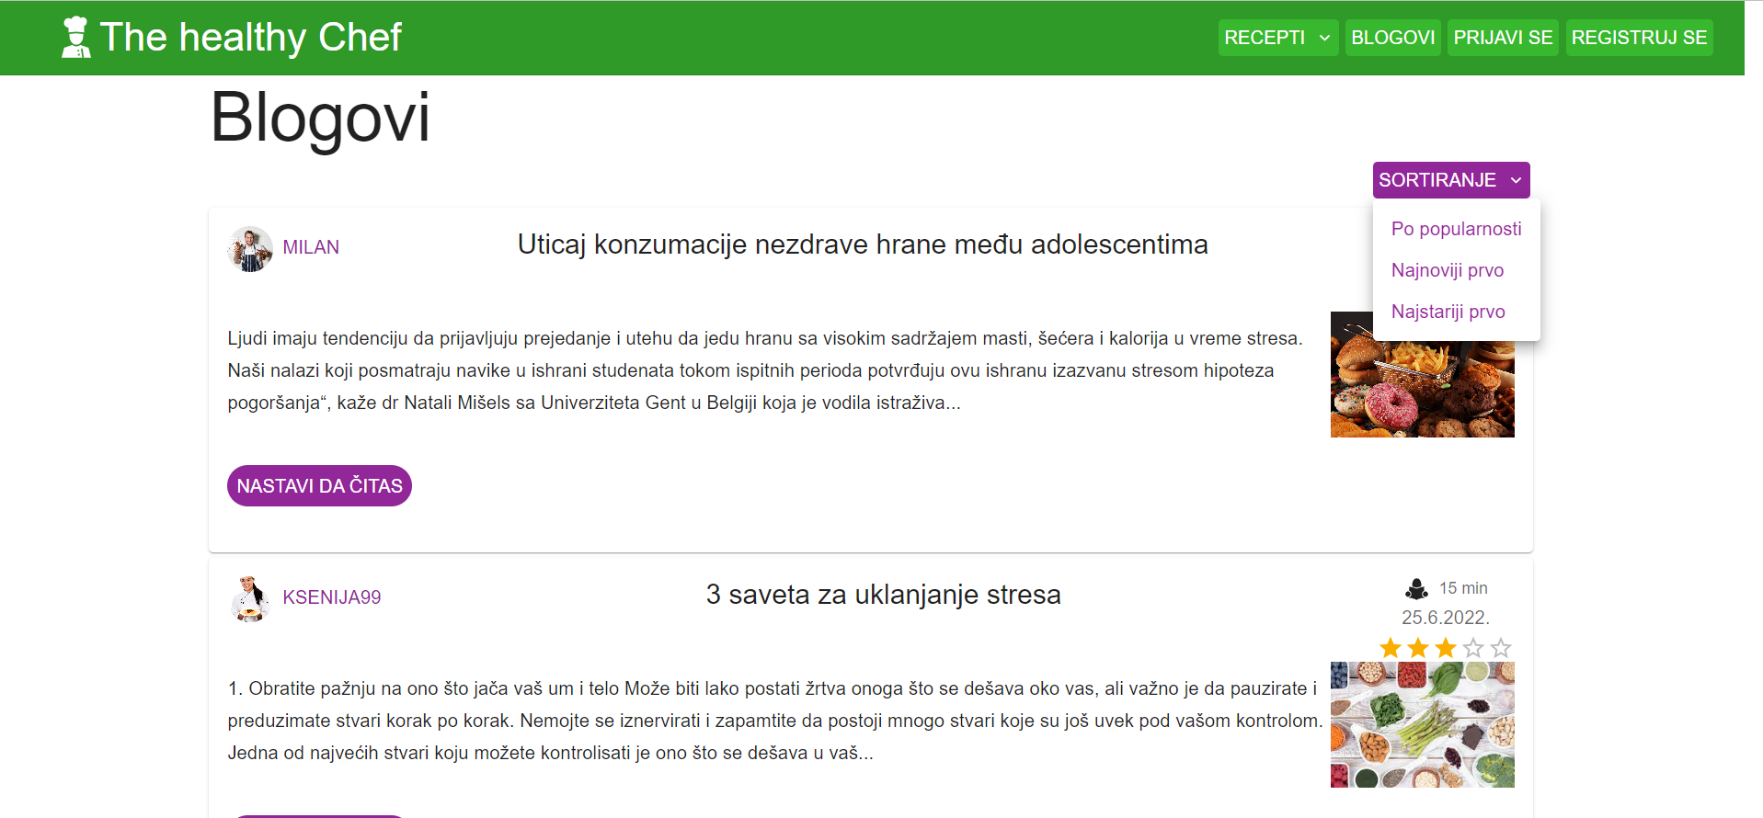
Slika 21 – sortiranje blogova

Čitanje recepta
Čitanje recepta se obavlja klikom na dugme recepta “Nastavi da čitaš”, gde stranica osvežava i prikazuje se sam recept, odnosno, opis recepta, lista sastojka, koraci za spremanje hrane i drugo.

Dodavanje ocene receptu
Dodela ocene recepta se vrši tako, što se klikne na jednu od zvezdica koja predsavlja apstrakciju ocene od 1 do 5. Napomena ova funkcionalnost je moguća samo ako je korisnik prijavljen.
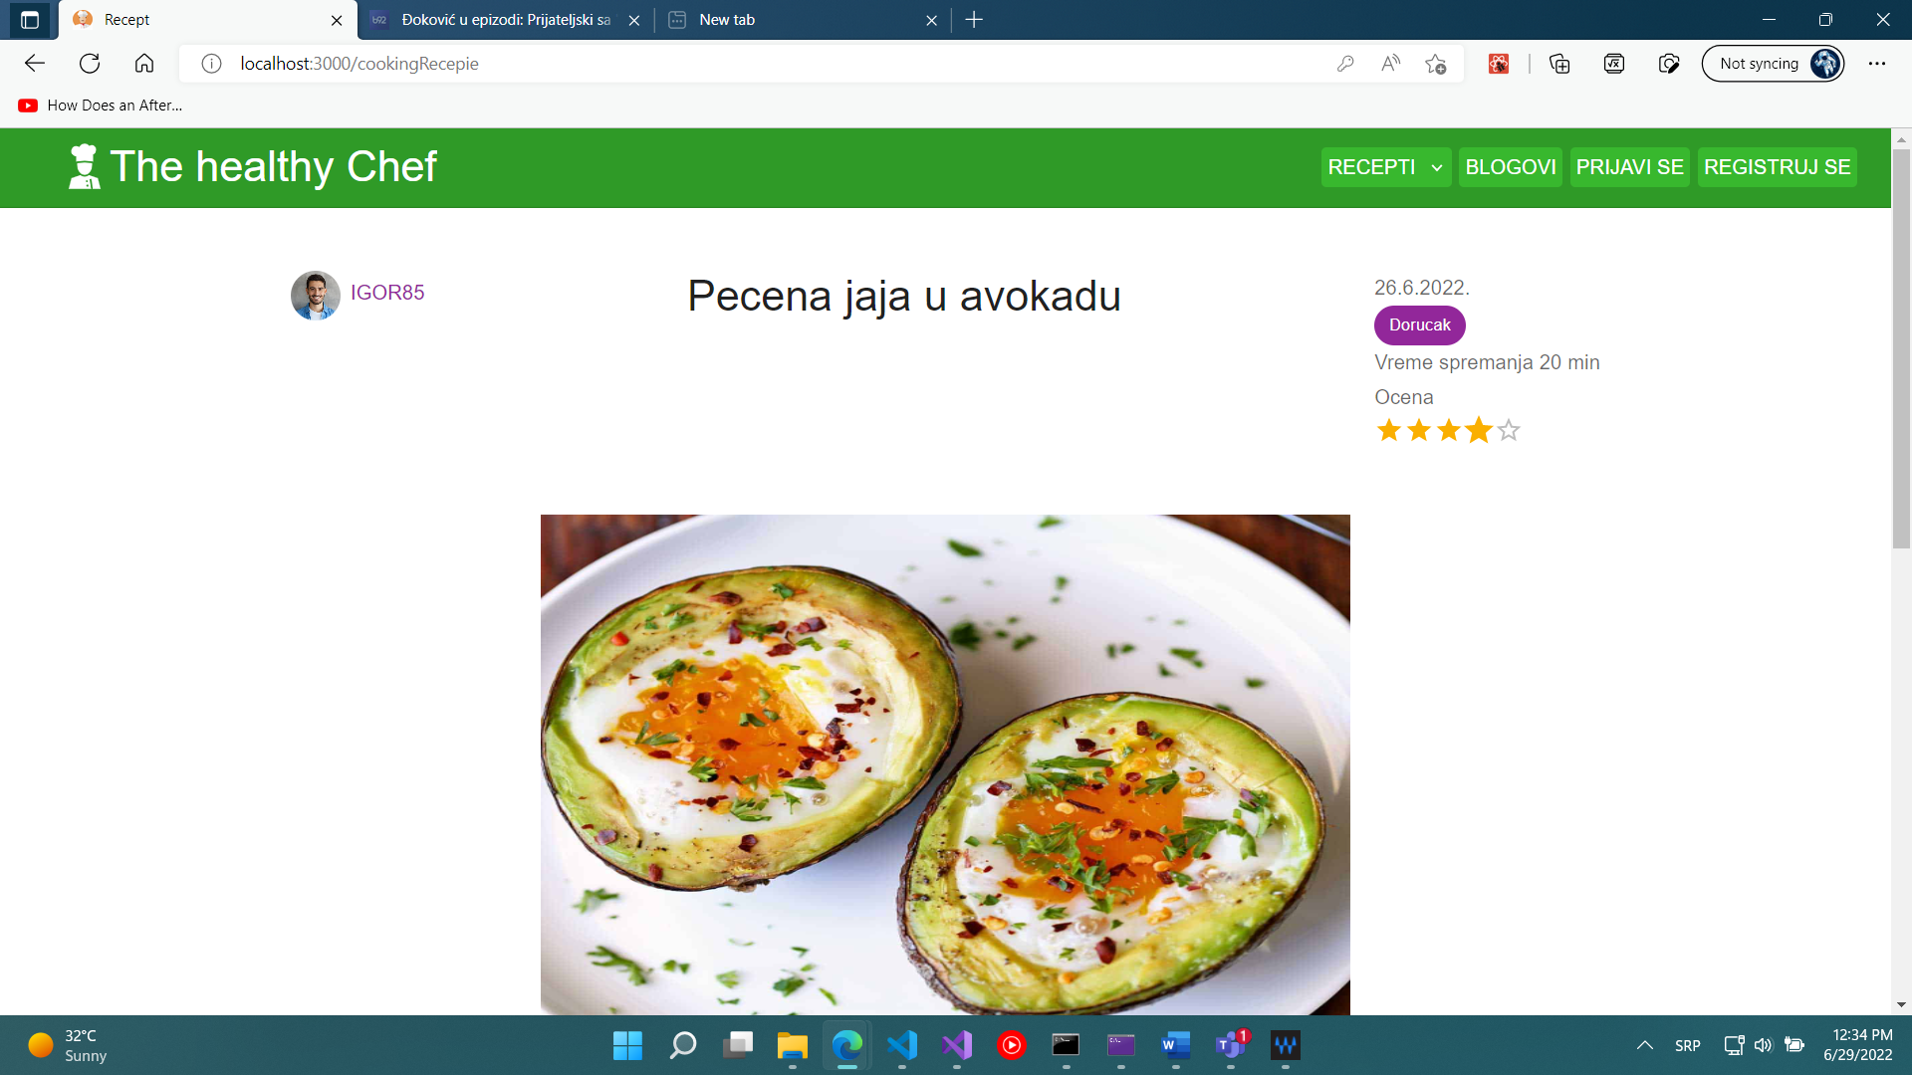
Slika 22 – dodela ocene blogu

Čuvanje recepta
Korisnik može sačuvati recepte za kasnije čitanje klikom na dugme “Sačuvaj” gde se kasnije na njega može brzo vratiti. Da bi se videli sačuvani recept, korisnik mora kliknuti na svog avatara gde će mu se prikazati svoj lični profil. Napomena, ova funkcionalnost je dostupna samo za prijavljene korisnike.
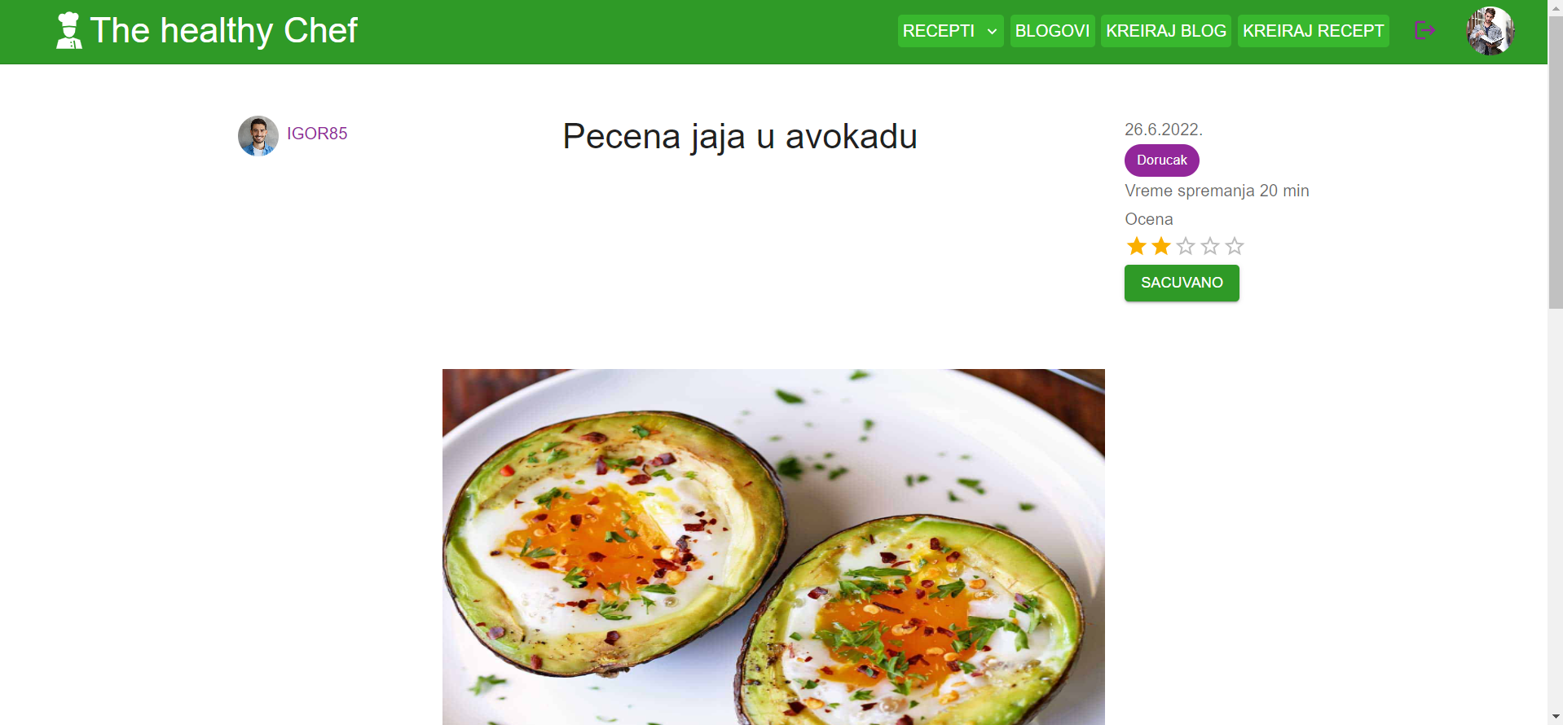
Slika 23 – čuvanje recepta

Dodela komentara receptu
Dodavanje komentara receptu se radi tako što se na dnu stranice otvorenog recepta, klikne na dugme “Dodaj komentar”, gde se otvara forma za unos komentara.Napomena, ova funkcionalnost je dostupna samo za prijavljene korisnike.
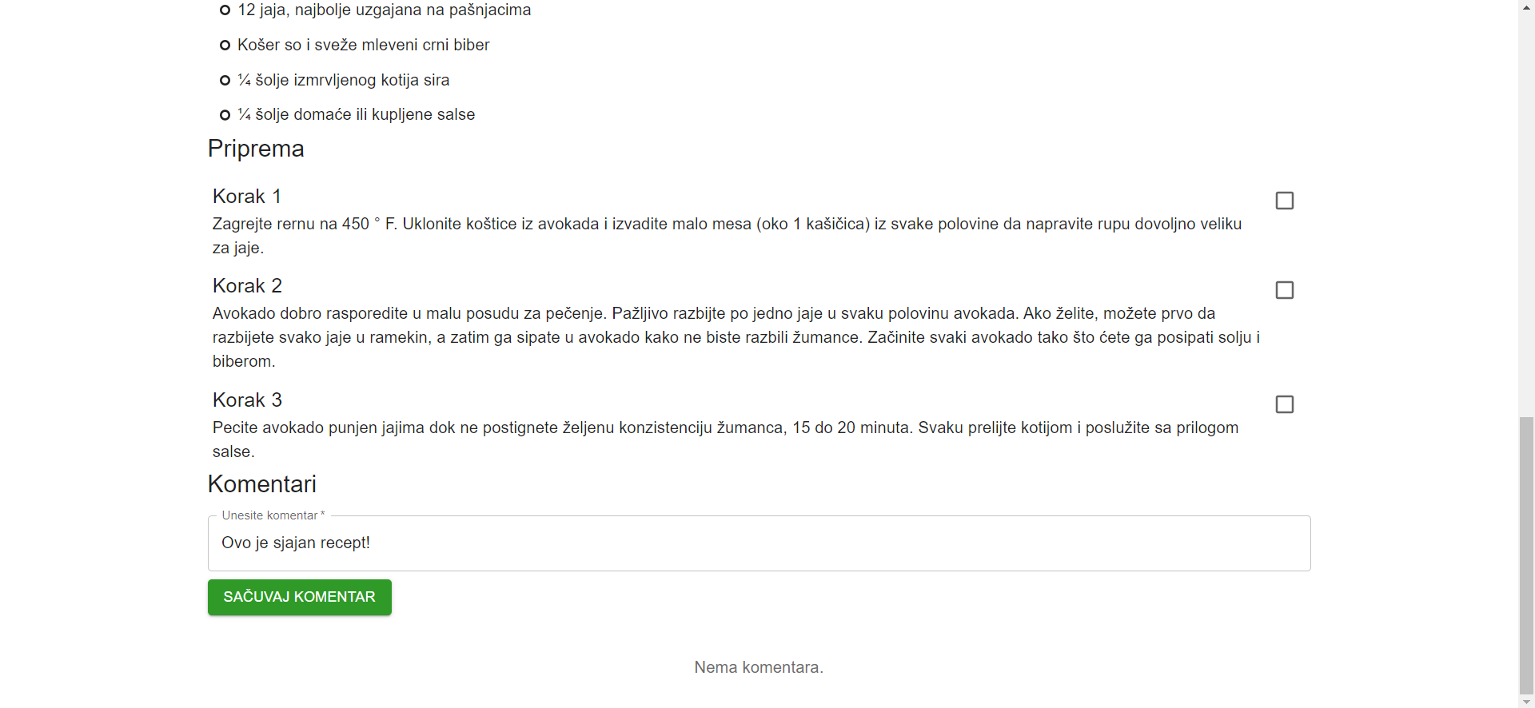
Slika 24 – dodela komentara receptu

Čekiranje izvršenog koraka recepta
Izvršen korak se može čekirati tako što se klikne na checkbox koraka. Ova funkcionalnost je dostupna samo za prijavljene korisnike.
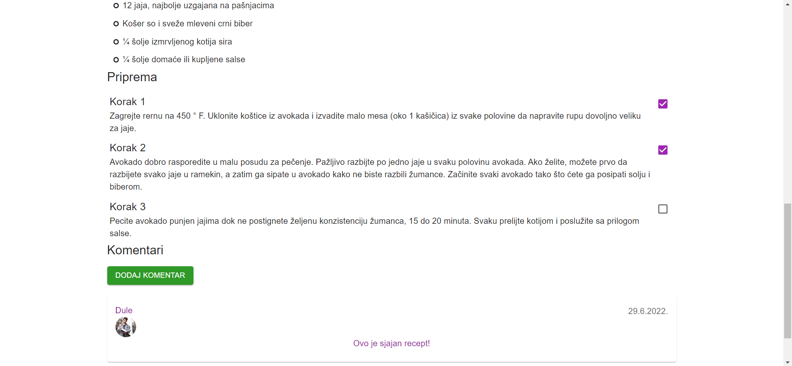
Slika 25 – čekiranje izvršenog koraka

Čitanje bloga
Čitanje bloga se obavlja klikom na dugme recepta “Nastavi da čitaš”, gde se stranica osvežava i prikazuje se sadržaj blogao.

Dodavanje ocene blogu
Dodela ocene blogu se vrši tako, što se klikne na jednu od zvezdica koja predstavlja apstrakciju ocene od 1 do 5. Napomena ova funkcionalnost je moguća samo ako je korisnik prijavljen.
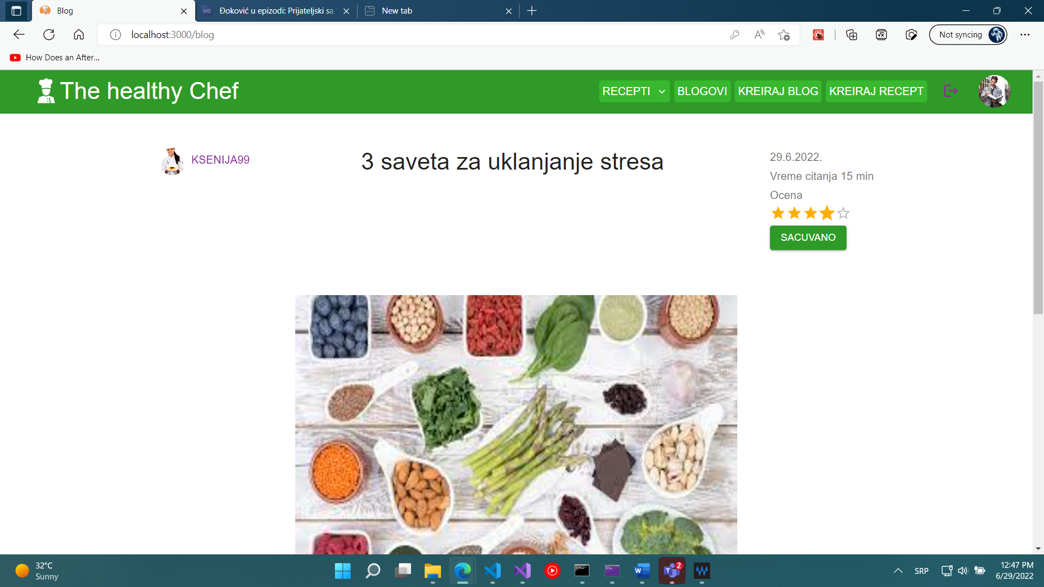
Slika 26 – pregled blogova

Čuvanje bloga
Korisnik može sačuvati blogove za kasnije čitanje klikom na dugme “Sačuvaj” gde se kasnije na njega može brzo vratiti. Da bi se videli sačuvani blogovi, korisnik mora kliknuti na svog avatara gde će mu se prikazati svoj lični profil. Napomena, ova funkcionalnost je dostupna samo za prijavljene korisnike.

11.3 Dodela komentara blogu
Dodavanje komentara blogu se radi tako što se na dnu stranice otvorenog bloga klikne na dugme “Dodaj komentar”, gde se otvara forma za unos komentara.Napomena, ova funkcionalnost je dostupna samo za prijavljene korisnike.

Pregled sačuvanih sadržaja
Prijavljeni korisnici(autori i čitaoci) mogu pristupiti svojim sačuvanim receptima i blogovima tako što klikom na prikaz svog profila, sa trake sa izbrorom sadržaja, kliknu na “Sačuvani recepti” ili “Sačuvani blogovi”. Takođe, ako korisnici žele da izbace recept ili blog iz liste sačuvanih, klikom na dugme kantice, izbacuju sadrđaj iz liste sačuvanih.
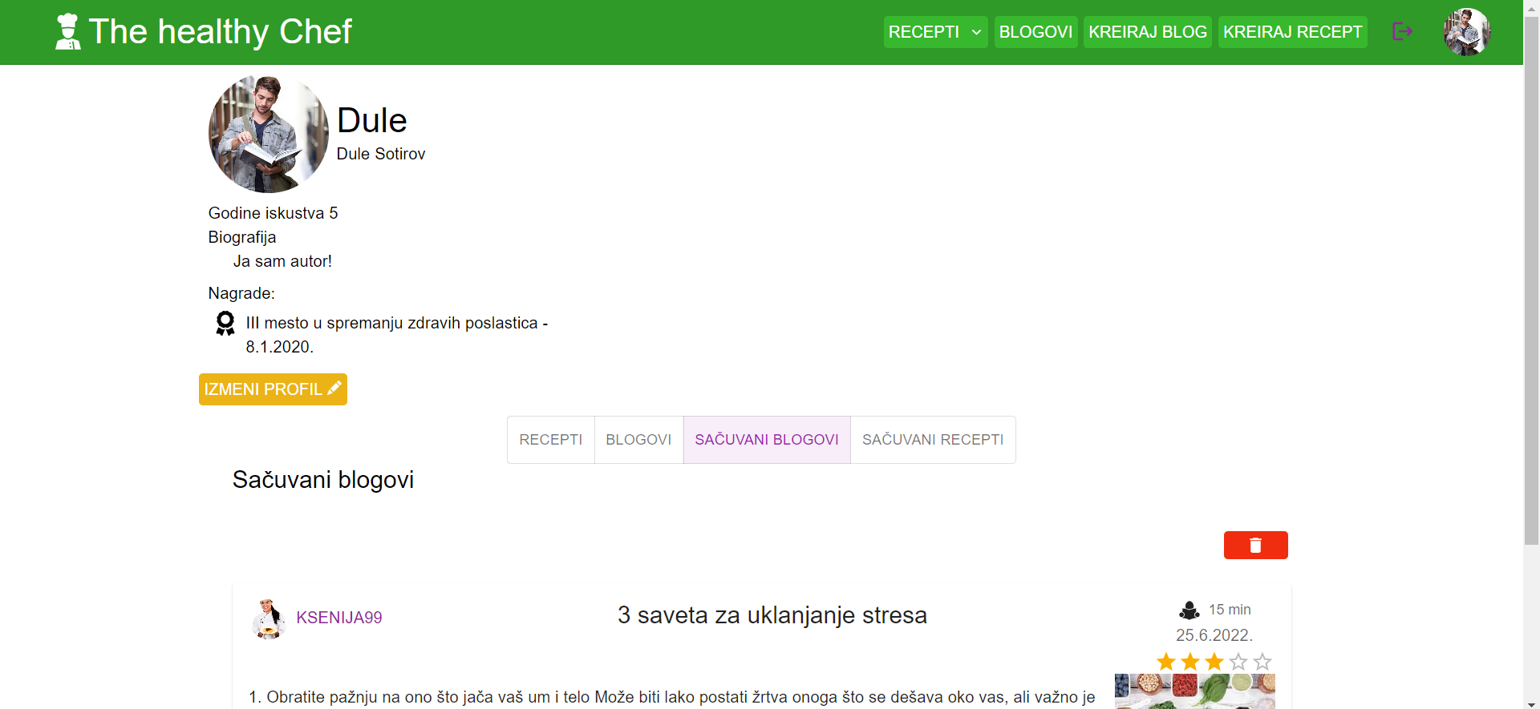
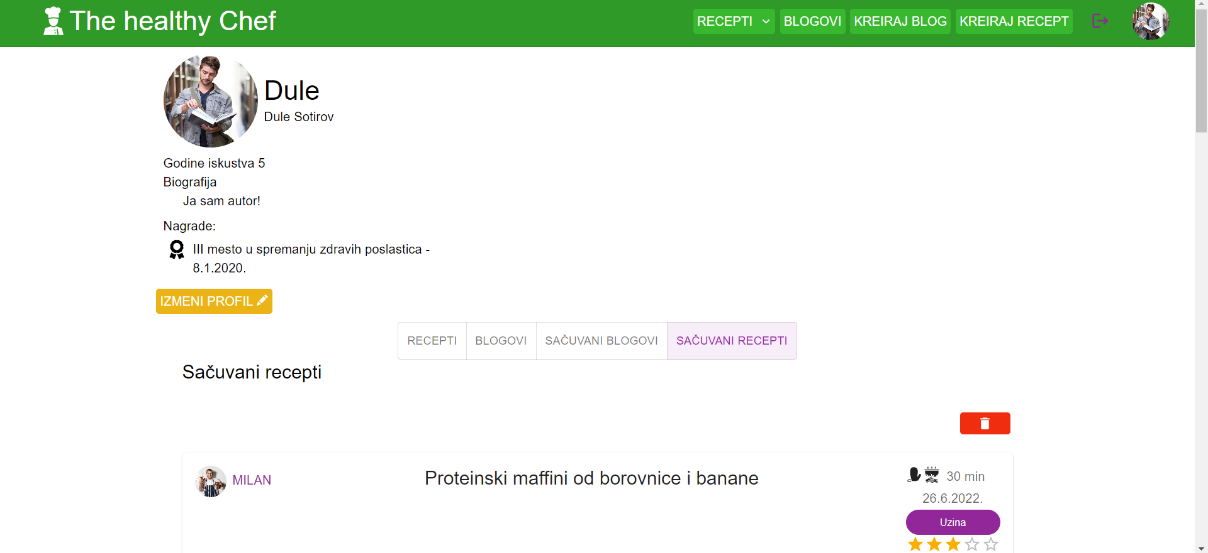
Slika 26 – pregled sačuvanih sadržaja

Kreiranje recepta
Autor kreira recept, klikom na dugme “Kreiraj recept”, gde se otvara forma, koju popunjava, nakon popunjavanja forme, klikom na dugme “Kreiraj recept” recept se kreira.
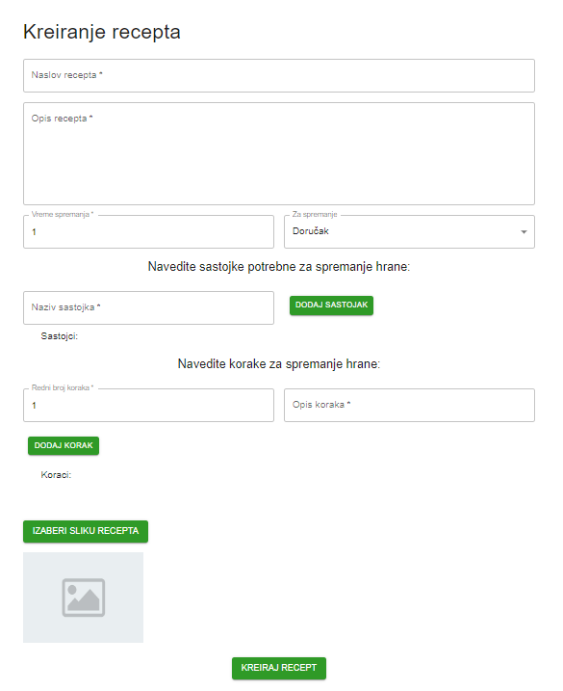
Slika 27 – kreiranje recepta

Ažuriranje recepta
Autor ažurira recept, tako što iz liste svojih publikovanih recepta, klikne na dugme na kojoj se nalazi olovčica za izabrani blog koji se želi ažurirati , gde otvara forma koja je inicijalno popunjena trenutnim podacima recepta. Autor vrši ažuriranje podataka, i na kraju, klikom na dugme “Ažuriraj recept” recept se ažurira.
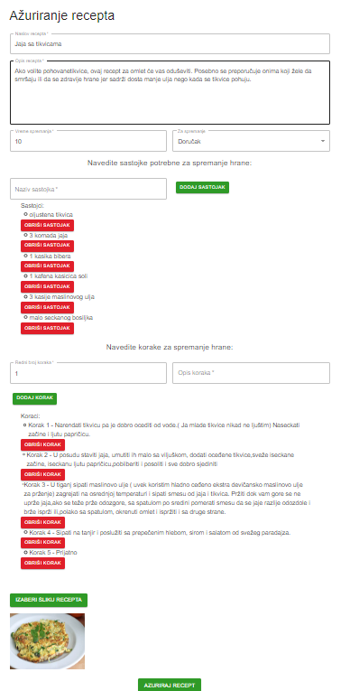
Slika 28 – ažuriranje recepta

14.1 Kreiranje bloga
Autor kreira blog, klikom na dugme “Kreiraj blog”, gde se otvara forma, koju popunjava, nakon popunjavanja forme, klikom na dugme “Kreiraj blog” blog se kreira.
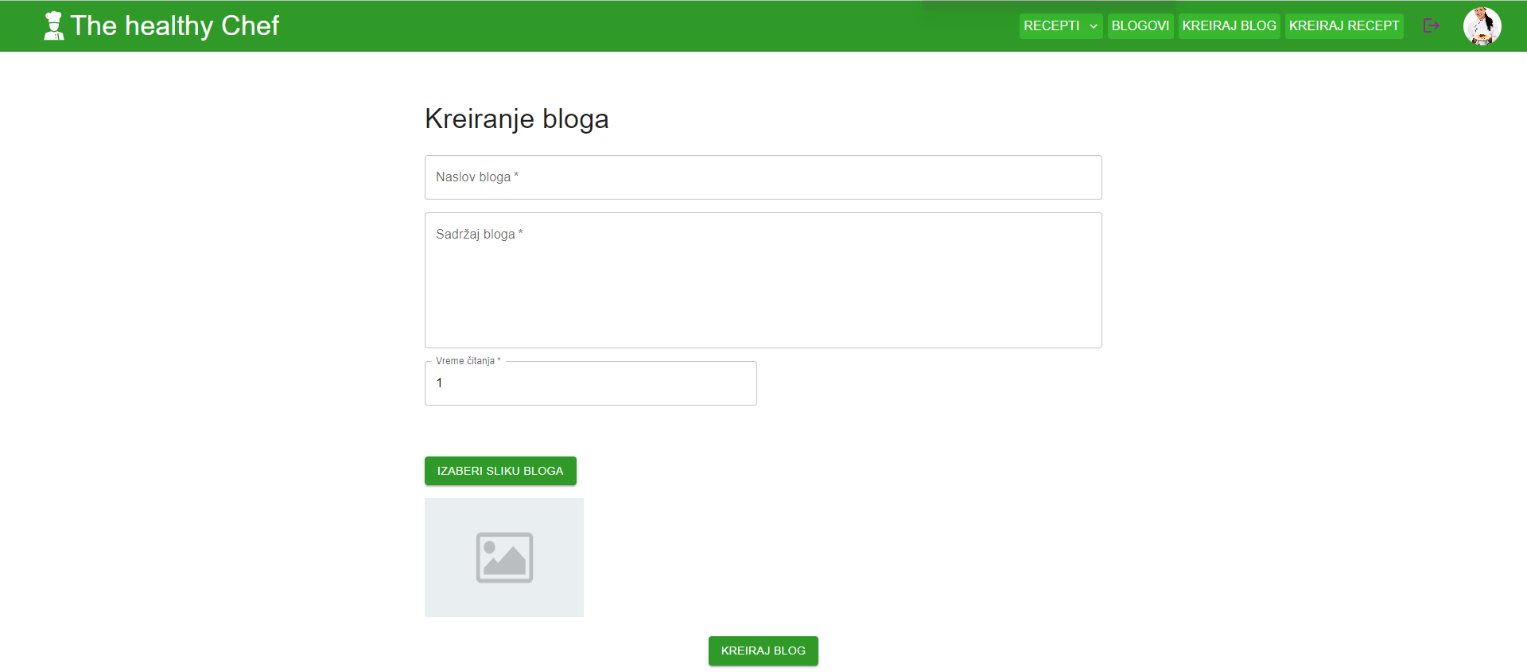
Slika 29 – kreiranje bloga

14.2 Ažuriranje bloga
Autor ažurira blog, tako što iz liste svojih publikovanih blogova, klikne na dugme na kojoj se nalazi olovčica za izabrani blog koji se želi ažurirati, gde otvara forma koja je inicijalno popunjena trenutnim podacima bloga. Autor vrši ažuriranje podataka, i na kraju, klikom na dugme “Ažuriraj blog” blog se ažurira.
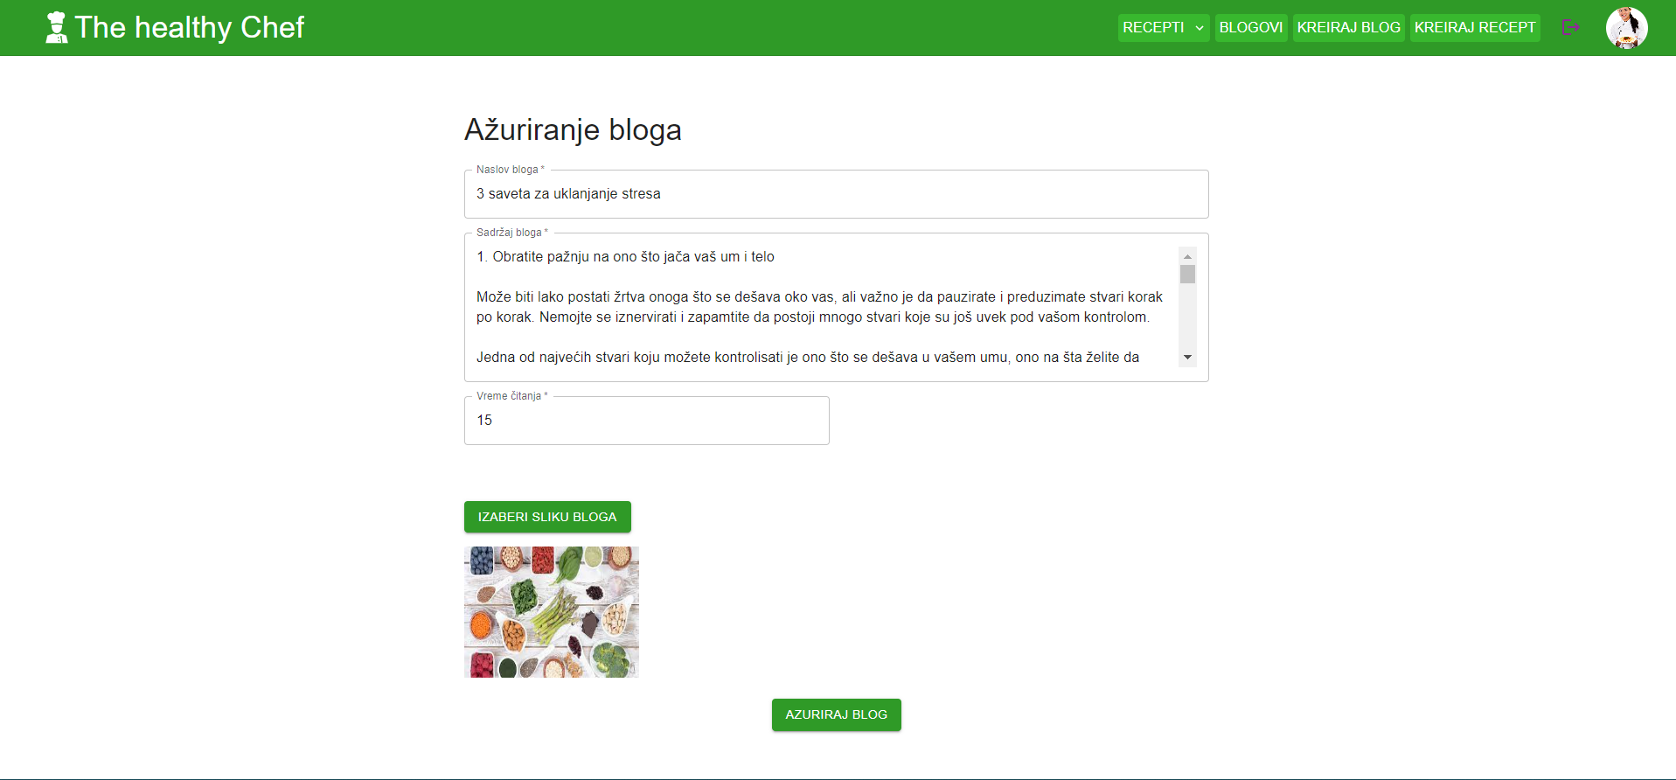
Slika 30 – ažuriranje bloga

Izmena informacija autora
Izmena informacija autora se vrši tako što se autor pozicionira na pregled svog profila, i klikom na dugme “Izmeni informacije” se otvara forma, gde autor menja svoje lične podatke. Napomena, da bi se ažuriranje izvršilo, autor mora uneti svoju lozinku.
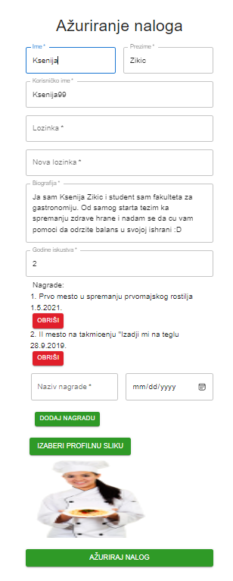
Slika 31 – ažuriranje profila autora

Izmena informacija čitaoca
Izmena informacija čitaoca se vrši tako što se čitalac pozicionira na pregled svog profila, i klikom na dugme “Izmeni informacije” se otvara forma, gde čitalac menja svoje lične podatke. Napomena, da bi se ažuriranje izvršilo, čitalac mora uneti svoju lozinku.
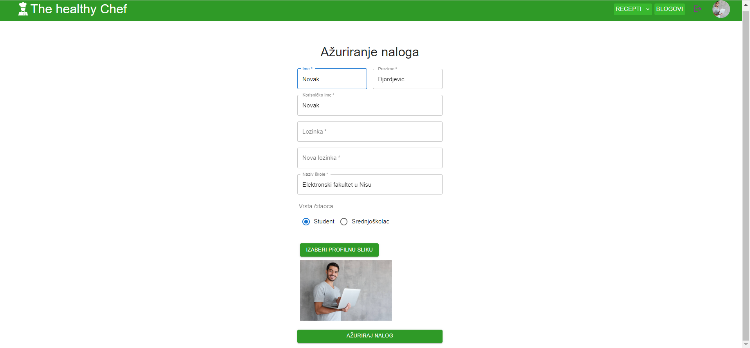
Slika 32 – ažuriranje profila čitaoca

